Москаленко А.Л. ББМО-01-24
Вариант-3
Дано: Система ведения электронного дневника в школе
Субъекты: учители классов (2 субъекта), ученики (4 субъекта), директор.
Объект: база данных оценок учеников.
Задание: сформировать политику доступа субъектов к электронному журналу.
Вопрос: Используя специализированное ПО Security Policy Tool, выясните имеет ли учитель одного класса корректировать и просматривать оценки в другом классе?
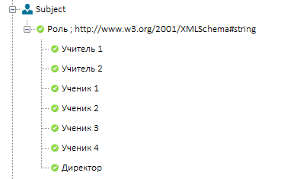
Рисунок 1 — Создание «Ролей» в соответствии с выбранным вариантом
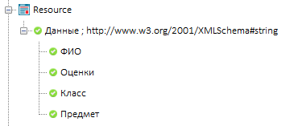
Рисунок 2 — Создание «Данных клиентов»
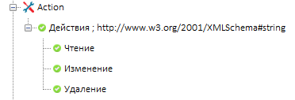
Рисунок 3 — Создание «Действий»
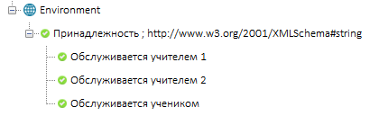
Рисунок 4 — Создание атрибутов, описывающих, каким менеджером обслуживается клиент
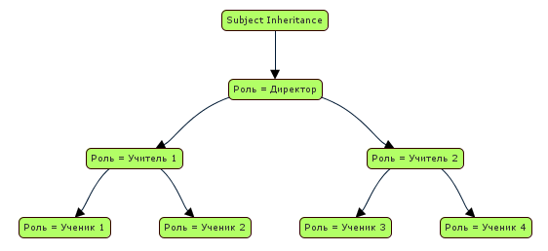 Рисунок 5 — Построение иерархии связей
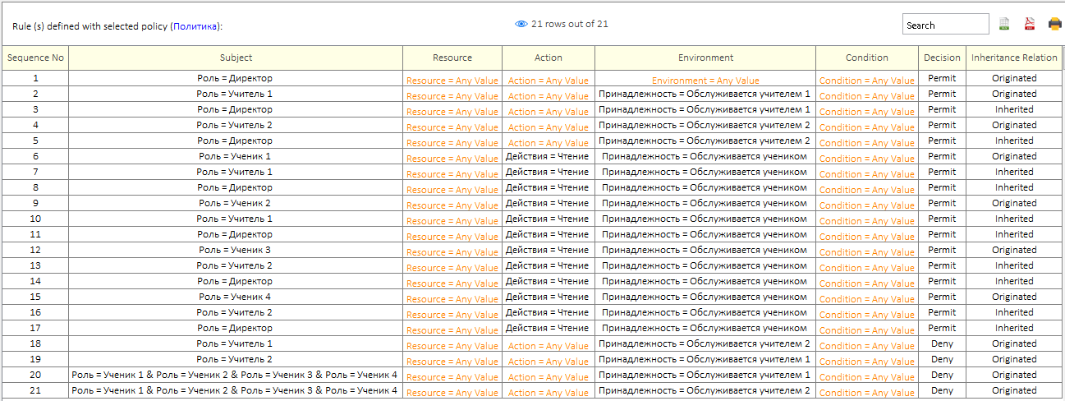
Рисунок 6 — Определение правил, описывающих политику доступа
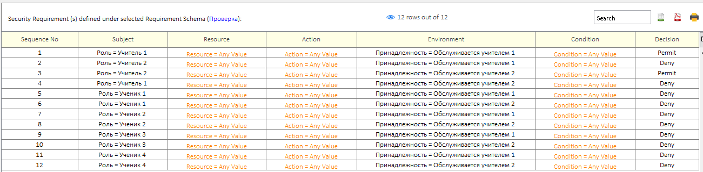 Рисунок 7 — Создание требований безопасности
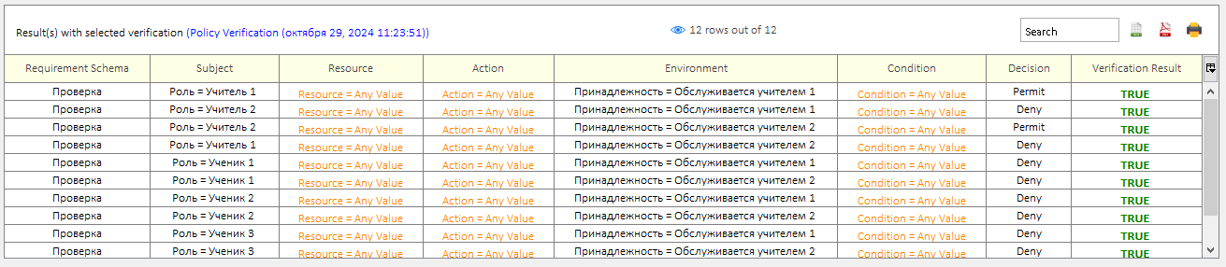
Рисунок 8 — Проверка реализованных правил на предмет соответствия необходимым требованиям
Вывод:
В ходе анализа доступа к данным выяснилось, что менеджеры не имеют права просматривать персональные данные клиентов, которые обрабатываются другими сотрудниками. В то же время, доступ к неконфиденциальной информации разрешен для всех сотрудников.

